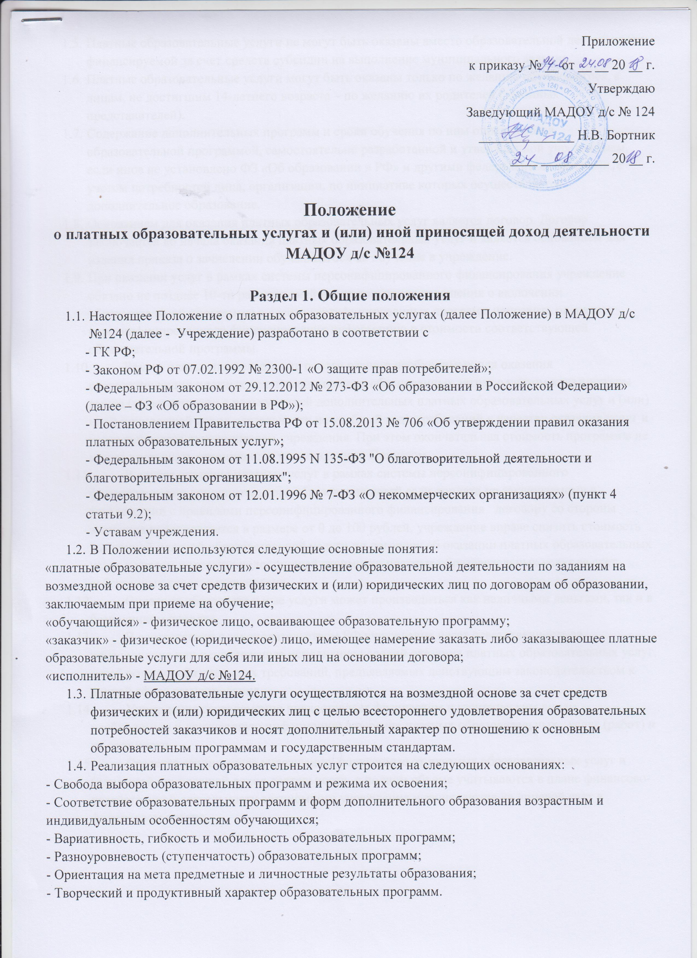

  - Платные образовательные услуги не могут быть оказаны вместо образовательной деятельности, финансируемой за счет средств субсидии на выполнение муниципального задания.
  - Платные образовательные услуги могут быть оказаны только по желанию обучающегося, а лицам, не достигшим 14-летнего возраста – по желанию их родителей (законных представителей).
  - Содержание дополнительных программ и сроки обучения по ним определяются образовательной программой, самостоятельно разработанной и утвержденной учреждением, если иное не установлено ФЗ «Об образовании в РФ» и другими федеральными законами, с учетом потребностей лица, организации, по инициативе которых осуществляется дополнительное образование.
  - Основанием для оказания платных образовательных услуг является договор. Договор заключается до начала оказания платных образовательных услуг и является основанием для издания приказа о зачислении обучающегося на обучение в учреждение.
  - При оказании услуг в рамках системы персонифицированного финансирования учреждение обязано не позднее 10-ти рабочих дней после получения извещения о включении образовательной программы в реестр сертифицированных программ направить оператору персонифицированного финансирования информацию о стоимости соответствующей образовательной программы.
  - Размер платы определяется на основе расчета необходимых для оказания соответствующих платных услуг экономически обоснованных затрат с учетом конъюнктуры рынка (в соответствии с калькуляцией дополнительных платных образовательных услуг и (или) иной приносящей доход деятельности на учебный год), требований к качеству оказания услуг и устанавливается руководителем учреждения. При этом окончательная стоимость программы не может превышать ограничения, установленные Приказом.
  - В случае оказания платных услуг в рамках системы персонифицированного финансирования дополнительного образования детей если доплата по заключаемому в соответствии с правилами персонифицированного финансирования договору со стороны заказчика предполагается в размере от 0 до 100 рублей, учреждение вправе снизить стоимость выбранной платной образовательной услуги по договору об оказании платных образовательных услуг с учетом покрытия недостающей стоимости платных образовательных услуг за счет собственных средств учреждения.
  - Оплата за образовательные услуги может производиться как наличными деньгами, так и в безналичном порядке.
  - В соответствии с законодательством РФ учреждение несет ответственность за неисполнение или ненадлежащее исполнение условий оказания платных образовательных услуг, несоблюдение обязательных требований, предъявляемых действующим законодательством к данной сфере регулирования.
  - Учреждение своевременно предоставляет физическим и юридическим лицам необходимую и достоверную информацию о перечне платных образовательных услуг (работ) и их стоимости.
  - Средства автономного учреждения, полученные от платных образовательных услуг и (или) иной приносящей доход деятельности, в полном объеме учитываются в плане финансово-хозяйственной деятельности автономного учреждения и зачисляются на лицевой счет в финансовом органе.

Раздел 2. Общие принципы расходования средств, полученных от оказания платных образовательных услуг и (или) иной приносящей доход деятельности

  - Расходование средств, поступивших на лицевой счёт автономного учреждения от оказания платных образовательных услуг и (или) иной приносящей доход деятельности, осуществляется в соответствии с утвержденным в установленном порядке планом финансово - хозяйственной деятельности.
  - Из средств, полученных от оказания платных образовательных услуг и (или) иной приносящей доход деятельности могут уплачиваться все виды налогов и сборов, установленные действующим законодательством.
  - Автономное учреждение использует полученные им:
1) безвозмездные поступления от физических и юридических лиц, в том числе добровольные пожертвования, - на цели, определенные физическими и юридическими лицами. В случае если такие цели не были определены, указанные безвозмездные поступления и добровольные пожертвования используются автономным учреждением на обеспечение своей деятельности, за исключением расходов на оплату труда работников;
2) средства от платных услуг и (или) иной приносящей доход деятельности на обеспечение и развитие деятельности учреждения, могут быть направлены на:
- оплату труда педагогов и сотрудников, в том числе оказывающих платные образовательные услуги;
- текущие хозяйственные расходы;
- приобретение предметов снабжения и расходных материалов, в том числе для оказания платные образовательные услуги;
- оплату текущего ремонта и обслуживания инвентаря;
- оплату текущего обслуживания и ремонта зданий и помещений;
- приобретение оборудования, оргтехники, предметов длительного пользования.
- приобретение методической литературы и учебные расходы;
- прочие расходы.
2.4. Выплаты за счет средств, поступающих от дополнительных платных образовательных услуг и (или) иной приносящей доход деятельности устанавливаются приказом заведующего учреждения. Размер выплат определяются в виде процентов от стоимости оказанных и фактически оплаченных услуг за текущий месяц.
2.5. Контроль за формированием и расходованием средств, полученных автономным
учреждением от платных услуг и (или) иной приносящей доход деятельности, осуществляется самим учреждением.

